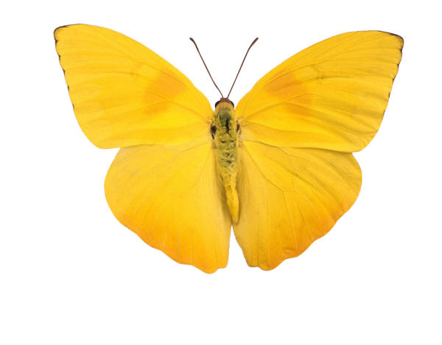

[Ime študenta]  
[Ime razreda]  
[Ime učitelja]

[Naslov dokumenta]

# KAZALO VSEBINE

1. poglavje #

Odsek 1.1 #

Odsek 1.2 #

Odsek 1.3 #

2. poglavje #

Odsek 2.1 #

Odsek 2.2 #

Odsek 2.3 #

3. poglavje #

Odsek 3.1 #

Odsek 3.2 #

Odsek 3.3 #

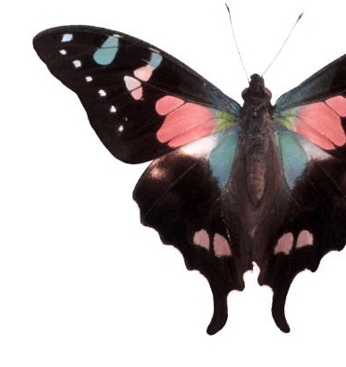

# SREDNJI NASLOV 1|ENA

Na zavihku »Vstavljanje« galerije vključujejo elemente, ki so oblikovani za usklajevanje s celotnim videzom dokumenta. Uporabite galerije, če želite vstavljati tabele, glave, noge, sezname, naslovnice in druge gradnike dokumenta. Ko ustvarite slike, grafikone ali diagrame, so ti elementi tudi usklajeni s trenutnim videzom dokumenta. Na zavihku »Vstavljanje« galerije vključujejo elemente, ki so oblikovani za usklajevanje s celotnim videzom dokumenta. Uporabite galerije, če želite vstavljati tabele, glave, noge, sezname, naslovnice in druge gradnike dokumenta. Ko ustvarite slike, grafikone ali diagrame, so ti elementi tudi usklajeni s trenutnim videzom dokumenta.

## 2.|Drugi naslov

Oblikovanje označenega besedila v dokumentu preprosto spremenite tako, da na zavihku »Pisanje« v galeriji »Hitri slogi« izberete poljuben videz. Na zavihku »Vstavljanje« galerije vključujejo elemente, ki so oblikovani za usklajevanje s celotnim videzom dokumenta. Uporabite galerije, če želite vstavljati tabele, glave, noge, sezname, naslovnice in druge gradnike dokumenta. Večina kontrolnikov ponuja možnost, da uporabite videz trenutne teme ali da uporabite obliko, ki jo sami določite.

Citat je označen krepko in je razločen. Galerije vključujejo elemente, ki so oblikovani za usklajevanje s celotnim videzom dokumenta.

Na zavihku »Vstavljanje« galerije vključujejo elemente, ki so oblikovani za usklajevanje s celotnim videzom dokumenta. Uporabite galerije, če želite vstavljati tabele, glave, noge, sezname, naslovnice in druge gradnike dokumenta. Ko ustvarite slike, grafikone ali diagrame, so ti elementi tudi usklajeni s trenutnim videzom dokumenta.

### 3.|Tretji naslov

Če želite spremeniti celoten videz svojega dokumenta, na zavihku »Postavitev strani« izberite nove elemente teme. Če želite spremeniti videze, ki so na voljo v galeriji »Hitri slogi«, uporabite ukaz »Spremeni nabor trenutnega hitrega sloga«. Galeriji »Teme« in »Hitri slogi« vsebujeta ukaz za ponastavitev, tako da lahko videz svojega dokumenta vedno obnovite v izvirnik trenutne predloge.

Oblikovanje označenega besedila v dokumentu preprosto spremenite tako, da na zavihku »Pisanje« v galeriji »Hitri slogi« izberete poljuben videz. Besedilo lahko oblikujete tudi neposredno, in sicer tako, da na zavihku »Pisanje« uporabite druge kontrolnike. Večina kontrolnikov ponuja možnost, da uporabite videz trenutne teme ali da uporabite obliko, ki jo sami določite.

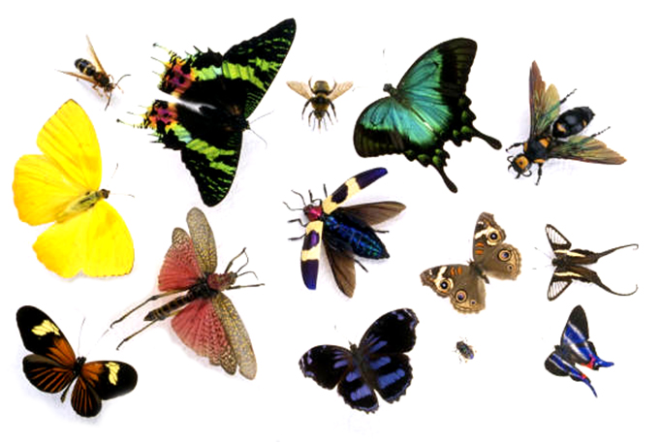

# SEZNAM LITERATURE

**Prvi vir.** Besedilo se začne pri levem robu dokumenta. Razmik med vrsticami je dvovrstičen. Če je vnos daljši od ene vrstice, je druga vrstica zamaknjena samodejno.

**Dodatni viri.**